第５回緑区自立支援連絡協議会精神部会企画講演会
働く人のうつ
～何が起きたんだろう？どうしたらいいんだろう？～
後日ニュース2018/7

日時：２０１８年６月２３日（土）14：00～16：30
場所：徳重地区会館体育室（ユメリア徳重４Ｆ）
講師：藤田こころケアセンター 臨床心理士 松本由紀奈先生
当日のプログラム
１３:００ 開場
１４:００ 開演の挨拶
１４:１０～１５:３０ 講演
１５:３０～１５:４０ 休憩
１５:４０～１６:００ セルフケア体験（リラクゼーション）
１６:００～１６:２０ 「考え方のクセ」シートの解説と質疑応答
精神部会企画講演会は、今年で5回目となりました。
今回は「うつ」テーマに、「当事者の方にどんなことが起きているのか」「身近なご家族や職場の人や当事者さんが、どのように対処するとよいのか」のヒントを発信しようと考えました。
講演の時間はあいにくの雨となり出足が気になりましたが、105名が来場されました。初夏ということで暑くなるのでは、空調はどうだろうかとの心配があったものの、特にそのような声もいただきませんでした。講演会も5回目となれば、準備についても、精神部会のみなさんをはじめ、家族会の方々も参加していただき、とても手際よくすすみました。
講師には、藤田こころケアセンター松本由紀奈先生をお招きしました。日頃、病院でたくさんの患者さんのうつ病治療と向き合っていらっしゃるご経験をもとに、
▲うつについての基礎知識
▲うつ病治療について
▲治療中の日常生活での留意点
▲家族や職場での支え方
▲認知行動療法について
の順に講演をいただきました。
「できなかったことに罪悪感を感じない」「（うつは）基本的にワガママではない」「考え方にはクセがある クセに気づくだけでも違う」などの、うつと付き合うためのコツを、当事者さん、家族、職場の人、などの立場別にお話しいただきました。また、臨床心理士さんなどが医療機関で行ううつの「認知行動療法」の考え方について、DVD画像を見ながらの説明もありました。先生には会場の皆さんからの質問（質問用紙による）にもたくさん答えていてだき、好評でした。
また、椅子に座ったままできる「セルフケア体験」ということで、スタッフが壇上でお手本を見せて、会場全体でストレッチや「筋弛緩法」を行いました。うつの方もそうでない方も、身も心もリラックスする方法をひとつ覚えていただけたのではないかと思います。

当日は、緑区内で授産製品販売を行っている3件の福祉作業所が、自主製品を持って集まってくださいました。利用者さんたちや職員さんがお仕事で来てくださり、事業所の宣伝にも力を入れていました。
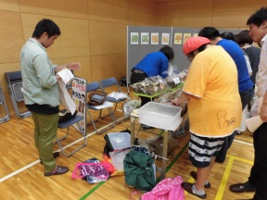
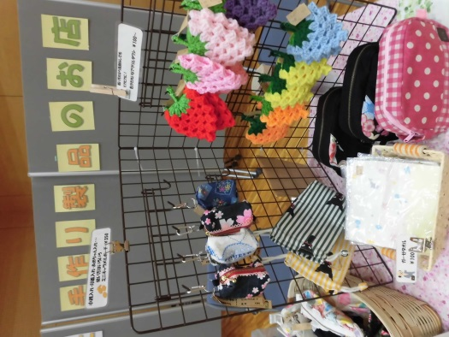

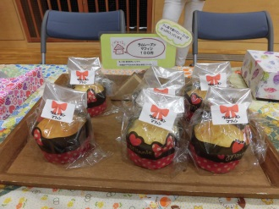

アンケートでは、「わかりやすくてよかった」「まず行動してみて考えよう、というのが印象に残った」「考え方のくせシートが興味深かった」という好評の声と共に、「講演のレジュメが欲しかった」「職場での対応を具体的に知りたかった」という反省点もありました。

